МОНИТОРИНГ
развития качеств личности учащихся
Качества  личности | Признаки проявления качеств личности
Качества  личности | ярко проявляются  4-5 баллов | проявляются  3 балла
1. Активность,  организаторские способности | Активен, проявляет стойкий познавательный интерес, целеустремлен, трудолюбив и прилежен, добивается выдающихся результатов, инициативен, организует деятельность других. | Активен, проявляет стойкий познавательный интерес, трудолюбив, добивается хороших результатов.
2.Коммуникативные навыки, коллективизм | Легко вступает и поддерживает контакты, разрешает конфликты, дружелюбен со всеми, инициативен, по собственному желанию успешно выступает перед аудиторией. | Вступает и поддерживает контакты, не вступает в конфликты, дружелюбен со всеми, по инициативе руководителя или группы выступает перед аудиторией.
3.Ответственность,самостоятельность,дисциплинированность | Выполняет поручения охотно, ответственно, часто по собственному желанию, может привлечь других. Всегда дисциплинирован, везде соблюдает правила поведения, требует того же от других. | Выполняет поручения охотно, ответственно. Хорошо ведет себя независимо от наличия или отсутствия контроля, но не требует этого от других.
4.Нравственность, гуманность | Доброжелателен, правдив, верен своему слову, вежлив, заботится об окружающих, пресекает грубость, недобрые отношения к людям, | Доброжелателен, правдив, верен своему слову, вежлив, заботится об окружающих, но не требует этих качеств от других.
5. Креативность, склонность к исследовательско-проектировочной деятельности | Имеет высокий творческий потенциал.  Самостоятельно выполняет исследовательские, проектировочные работы. Является разработчиком проекта, может создать проектировочную команду и организовать ее деятельность. Находит нестандартные решения, новые способы выполнения заданий. | Выполняет проектные работы, может разработать свой проект с помощью преподавателя. Способен принимать творческие решения, но в основном использует традиционные способы.

ДИАГНОСТИЧЕСКАЯ КАРТА
мониторинга развития качеств личности учащихся
объединения «Волшебный клубок» базового уровня 1 группа 2 год обучения
по Программе «Волшебные петельки» 2024-2025 учебный год
№ | Фамилия, имя | Кл | К а ч е с т в а л и ч н о с т и и п р и з н а к и п р о я в л е н и я
№ | Фамилия, имя | Кл | Активность,  организаторские способности |  | Коммуникативные навыки,  коллективизм |  |  | Ответственность  самостоятельность,  дисциплинирован  ность |  |  | Нравственность,  гуманность |  |  | Креативность, склонность к исследовательско-проектировочной  деятельности |  |  | общее кол-во балов |  | средний бал
№ | Фамилия, имя | Кл |  | 27.05.2025
1. | Баранова Ариана | 4а |  | 5 |  |  | 5 |  |  | 5 |  |  | 5 |  |  | 5 |  | 25 |  | 5,0
2. | Конограй Ангелина | 4а |  | 4 |  |  | 4 |  |  | 5 |  |  | 4 |  |  | 3 |  | 20 |  | 4,0
3 | Наумчук Амелия | 4а |  | 5 |  |  | 4 |  |  | 4 |  |  | 4 |  |  | 4 |  | 21 |  | 4,2
4. | Полонская Мария | 3в |  | 5 |  |  | 5 |  |  | 4 |  |  | 4 |  |  | 4 |  | 22 |  | 4,6
5. | Шевченко Варвара | 3а |  | 4 |  |  | 4 |  |  | 4 |  |  | 4 |  |  | 4 |  | 20 |  | 4,0
6. | Ямнова Варвара | 3а |  | 4 |  |  | 4 |  |  | 4 |  |  | 4 |  |  | 4 |  | 20 |  | 4,0
7. | Алескерова Майсара | 6б |  | 5 |  |  | 5 |  |  | 5 |  |  | 5 |  |  | 4 |  | 24 |  | 4,8
8. | Крутофал Валида | 2а |  | 4 |  |  | 4 |  |  | 4 |  |  | 4 |  |  | 4 |  | 20 |  | 4,0
9. | Кутлыбаева Дарья | 6б |  | 5 |  |  | 5 |  |  | 5 |  |  | 5 |  |  | 5 |  | 25 |  | 5,0
10. | Полонская София | 5б |  | 5 |  |  | 5 |  |  | 5 |  |  | 5 |  |  | 4 |  | 24 |  | 4,8

Мониторинг развития качеств личности учащихся на конец учебного года
Оценочный балл | на 3 | на 4 | на 5
Кол-во учащихся | - | 5 | 5
% | - | 50% | 50%
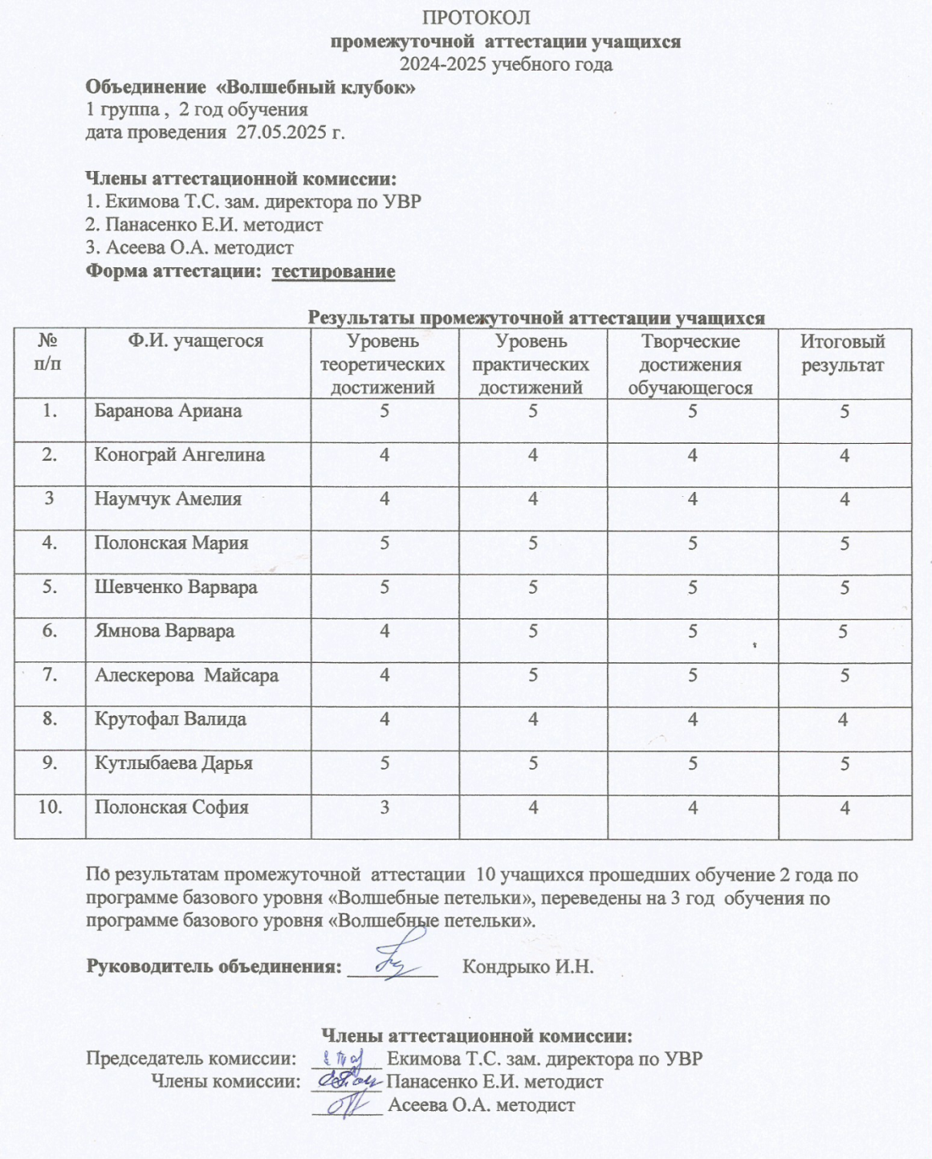

МОНИТОРИНГ
результатов обучения учащихся по дополнительной общеобразовательной общеразвивающей программе
«Волшебные петельки» базового уровня

Показатели  (оцениваемые параметры) | Критерии |  | Степень выраженности оцениваемого качества | Число баллов | Методы диагностики
Теоретическая подготовка
Теоретические знания предусмотренные программой |  | Соответствие теоретических знаний программным требованиям | - объем усвоенных знаний составляет более ½;  - освоил практически весь объем знаний, предусмотренных программой за конкретный период. | 3-4  5 | Наблюдение, тестирование, контрольный опрос и др.
Владение специальной терминологией |  | Осмысленность и правильность использования специальной терминологии | - сочетает специальную терминологию с бытовой;  - специальные термины употребляет осознанно и в полном соответствии с их содержанием. | 3-4  5 | Наблюдение, собеседование
Практическая подготовка
Практические умения и навыки, предусмотренные программой |  | Соответствие практических умений и навыков программным требованиям | - объем усвоенных умений и навыков составляет более ½;  - овладел практически всеми умениями и навыками, предусмотренными программой за конкретный период. | 3-4  5 | Наблюдение, контрольное задание
Владение специальным оборудованием и оснащением |  | Отсутствие затруднений в использовании специального оборудования и оснащения | - работает с оборудованием с помощью педагога;  - работает с оборудованием самостоятельно, не испытывает особых трудностей | 3-4  5 | Наблюдение, контрольное задание
Творческие навыки |  | Креативность в выполнении практических заданий | - творческий уровень 1 – видит необходимость принятия творческих решений, выполняет практические задания с элементами творчества с помощью педагога;  - творческий уровень 2 - выполняет практические задания с элементами творчества самостоятельно. | 3-4  5 | Наблюдение, контрольное задание
Основные компетентности
Учебно-интеллектуальные  Подбирать и анализировать специальную литературу |  | Самостоятельность в подборе и работе с литературой | - работает с литературой с помощью педагога или родителей;  - работает с литературой самостоятельно, не испытывает особых трудностей. | 3-4  5 | Наблюдение, анализ способов деятельности детей, их учебно-исследовательских работ
Пользоваться компьютерными источниками информации |  | Самостоятельность в пользовании компьютерными источниками информации | Уровни и баллы - по аналогии пунктом выше
Осуществлять учебно-исследовательскую работу |  | Самостоятельность в учебно-исследовательской работе | Уровни и баллы - по аналогии с пунктом выше
Коммуникативные  Слушать и слышать педагога, принимать во внимание мнение других людей |  | Адекватность восприятия информации идущей от педагога | - слушает и слышит педагога, воспринимает учебную информацию при напоминании и контроле, иногда принимает во внимание мнение других;  - сосредоточен, внимателен, слушает и слышит педагога, адекватно воспринимает информацию, уважает мнении других. | 3-4  5
Выступать перед аудиторией |  | Свобода владения и подачи ребенком подготовленной информации | - готовит информацию и выступает перед аудиторией при поддержке педагога;  - самостоятельно готовит информацию, охотно выступает перед аудиторией, свободно владеет и подает информацию. | 3-4  5
Участвовать в дискуссии, защищать свою точку зрения |  | Самостоятельность в дискуссии, логика в построении доказательств | - участвует в дискуссии, защищает свое мнение при поддержке педагога;  - самостоятельно участвует в дискуссии, логически обоснованно предъявляет доказательства, убедительно аргументирует свою точку зрения. | 3-4  5
Организационные  Организовывать свое рабочее (учебное) место |  | Способность самостоятельно организовывать свое рабочее место к деятельности и убирать за собой | - организовывает рабочее место и убирает за собой при напоминании педагога;  - самостоятельно готовит рабочее место и убирает за собой | 3-4  5 | Наблюдение  Наблюдение, собеседование
Планировать и организовать работу, распределять учебное время |  | Способность самостоятельно организовывать процесс работы и учебы, эффективно распределять и использовать время | - планирует и организовывает работу, распределяет время при поддержке (напоминании) педагога и родителей;  - самостоятельно планирует и организовывает работу, эффективно распределяет и использует время. | 3-4  5 | Наблюдение  Наблюдение, собеседование
Аккуратно, ответственно выполнять работу |  | Аккуратность и ответственность в работе | - работает аккуратно, но иногда нуждается в напоминании и внимании педагога;  - аккуратно, ответственно выполняет работу, контролирует себя сам. | 3-4  5 | Наблюдение  Наблюдение, собеседование
Соблюдения в процессе деятельности правила безопасности |  | Соответствие реальных навыков соблюдения правил безопасности программным требованиям | - объем усвоенных навыков составляет более ½;  - освоил практически весь объем навыков ТБ, предусмотренных программой за конкретный период и всегда соблюдает их в процессе работы. | 3-4  5 | Наблюдение  Наблюдение, собеседование

ДИАГНОСТИЧЕСКАЯ КАРТА
Мониторинга результатов обучения детей
базового уровня 1 группы 2 года обучения
по программе «Волшебные петельки» 2024-2025 учебный год, дата проведения 27.05.2025 год.
Фамилия, имя | Баранова Ариана |  | Конограй Ангелина |  |  | Наумчук Амелия |  | Полонская Мария |  | Шевченко Варвара |  |  | Ямнова Варвара |  |  |  | Алескерова Майсара |  |  |  |  | Крутофал Валида |  |  |  |  | Кутлыбаева Дарья |  |  |  | Полонская София
Сроки диагностики Показатели | 27.05.2025
Т е о р е т и ч е с к а я п о д г о т о в к а
Теоретические знания, предусмотренные программой |  | 5 |  |  | 4 |  | 4 |  | 5 |  | 5 |  |  |  | 4 |  |  |  |  | 4 |  |  |  |  | 4 |  |  |  | 5 |  |  |  | 5
Владение специальной терминологией |  | 5 |  |  | 5 |  | 5 |  | 4 |  | 5 |  |  |  | 5 |  |  |  |  | 5 |  |  |  |  | 4 |  |  |  | 5 |  |  |  | 4
П р а к т и ч е с к а я п о д г о т о в к а
Практические умения и навыки, предусмотренные программой |  | 5 |  |  | 4 |  | 4 |  | 5 |  |  | 5 |  |  |  | 5 |  |  |  |  | 5 |  |  |  |  | 4 |  |  |  | 5 |  |  | 5
Владение специальным оборудованием и оснащением |  | 5 |  |  | 5 |  | 5 |  | 5 |  |  | 4 |  |  |  | 5 |  |  |  |  | 5 |  |  |  |  | 4 |  |  |  | 5 |  |  | 4
Творческие навыки |  | 5 |  |  | 4 |  | 4 |  | 5 |  |  | 5 |  |  |  | 4 |  |  |  |  | 4 |  |  |  |  | 4 |  |  |  | 5 |  |  | 4
О с н о в н ы е о б щ е у ч е б н ы е к о м п е т е н т н о с т и
Учебно-нтеллектуальные |  | 5 |  | 4 |  |  | 4 |  | 5 |  |  | 5 |  |  |  | 5 |  |  |  |  | 5 |  |  |  |  | 4 |  |  |  | 5 |  |  | 5
Подбирать и анализировать специальную литературу
Пользоваться компьютерными источниками информации |  | 5 |  | 4 |  |  | 4 |  | 5 |  |  | 4 |  |  |  | 5 |  |  |  |  | 5 |  |  |  |  | 4 |  |  |  | 5 |  |  | 5
Осуществлять учебно-исследовательскую работу |  | 5 |  | 4 |  |  | 4 |  | 5 |  |  | 4 |  |  |  | 5 |  |  |  |  | 5 |  |  |  |  | 4 |  |  |  | 5 |  |  | 4
Коммуникативные |  | 5 |  | 4 |  |  | 4 |  | 5 |  |  | 5 |  |  |  | 5 |  |  |  |  | 5 |  |  |  |  | 4 |  |  |  | 5 |  |  | 4
Слушать и слышать педагога, принимать во внимание мнение других людей
Выступать перед аудиторией |  | 5 |  | 4 |  |  | 4 |  | 5 |  |  | 5 |  |  |  | 5 |  |  |  |  | 5 |  |  |  |  | 4 |  |  |  | 5 |  |  | 4
Участвовать в дискуссии, защищать свою точку зрения |  | 5 |  | 3 |  |  | 3 |  | 5 |  |  | 4 |  |  |  | 4 |  |  |  |  | 4 |  |  |  |  | 4 |  |  |  | 5 |  |  | 5
Организационные
Организовывать свое рабочее (учебное) место |  | 5 |  | 5 |  |  | 5 |  | 5 |  |  | 5 |  |  |  | 5 |  |  |  |  | 5 |  |  |  |  | 4 |  |  |  | 5 |  |  | 5
Планировать, организовывать работу, распределять учебное время |  | 5 |  | 5 |  |  | 4 |  | 5 |  |  | 5 |  |  |  | 5 |  |  |  |  | 5 |  |  |  |  | 4 |  |  |  | 5 |  |  | 4
Аккуратно, ответственно выполнять работу |  | 5 |  | 4 |  |  | 4 |  | 4 |  |  | 4 |  |  |  | 5 |  |  |  |  | 5 |  |  |  |  | 4 |  |  |  | 5 |  |  | 4
Соблюдения в процессе деятельности правила ТБ |  | 5 |  | 5 |  |  | 5 |  | 5 |  |  | 5 |  |  |  | 5 |  |  |  |  | 5 |  |  |  |  | 4 |  |  |  | 5 |  |  | 5
Итого: |  | 75 |  | 64 |  |  | 63 |  | 73 |  |  | 70 |  |  |  | 72 |  |  |  |  | 72 |  |  |  |  | 60 |  |  |  | 75 |  |  | 67
Средняя бал |  | 5,0 |  | 4,2 |  |  | 4,2 |  | 4,8 |  |  | 4,6 |  |  |  | 4,8 |  |  |  |  | 4,8 |  |  |  |  | 4,0 |  |  |  | 5,0 |  |  | 4,4

Промежуточная аттестация учащихся
второго года обучения по программе «Волшебные петельки» базового уровня
Тест для учащихся

Фамилия, имя______________________________________________________
Вопросы.
1. задание:
Выбери все верные утверждения:
1. Свет должен падать слева.
2. Крючки должны быть хорошо отшлифованы.
3. Нельзя делать во время работы резких движений рукой с крючком – можно поранить рядом сидящего.
4. Не вязать при плохом освещении.
5. Если устали - повяжите лёжа.
6. Ножницы должны лежать с сомкнутыми лезвиями кольцами к работающему, передавать их кольцами вперед
7. В перерыве работы ставить утюг на специальную подставку.
8. По окончании работы выключить утюг
и поставить его на подставку.
Ответ:______________________
2. задание:
При вязании крючок необходимо держать от глаз на расстоянии...
1. 10 см.
2. Вытянутых рук
3. 30 см.
Ответ:________________________
3. задание:
Как нужно держать крючок в руке?
1. Держать как «ручку» при письме.
2. Держать двумя пальцами.
3. Держать как хочешь.
Ответ:_______________________
4. задание:
Как связать столбик без накида, напишите правильно цифры:
1______Вытягиваем новую петельку
2._____ Вводим крючок в петлю.
3. _____Берём ниточку и протягиваем её через две петли сразу.
4. _____Столбик без накида готов.
5. задание:Найдите слова связанные с вязанием, ПОДЧЕРКНИТЕ ИХ:

1. К И Р О Н А К И Д У С Т Ч А Р А 2. М С О Е Д И Н И Т Е Л Ь Н А Я Т
3. Ч У Ю С Т О Л Б И К Р О Ф И Х П 4. О В А Й Ц Е П О Ч К А Я И У Е З Б
5. А М П О В Р И К Ф К П Е Т Л Я О
6. задание:

Посмотрите на картинку, обратите внимание на вязаные образцы и крючки. Вопросы:
1. Напиши какими столбиками связаны образцы; Ответ______________________________________
2. Почему образцы отличаются друг от друга; Ответ______________________________________
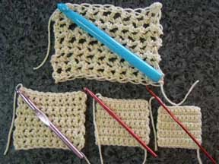
7. задание:
По утверждению психологов вязание:
1. развивает творческое мышление;
2. скучное занятие;
3. никакого влияния на интеллект не имеет.
Ответ:_______________________
8. задание:
Изделия для малышей лучше вязать из пряжи:
1. Из синтетической пряжи;
2. Из шерстяной пряжи;
3. Мягкой, экологической пряжи.
Ответ:_____________________
9. задание:
Что означает номер крючка?
1. Толщину крючка
2. Длину крючка
Ответ:______________________
10. задание: выберите правильные ответы:
Назовите два способа вязания по кругу.
1. по спирали.
2. по кругу.
3. зигзагом.
Ответ:_____________________
11. задание: выберите правильный ответ:
По окончанию вязания крючком:
а) провязывают закрепляющий ряд;
б) отрезают нить и протягивают ее в последнюю петлю;
в) закрывают последний ряд при помощи вспомогательной нити.
Ответ: _______________________________
12. задание:
Каким требованиям качества должны отвечать изделия связанные крючком:
а) должны быть красивыми;_____________
б) аккуратно связанными; ________________
в) размеры изделия должны соответствовать его назначения;___________
г) должны быть дорогими.________________
Ответ: пишем да; или нет;
13. задание: как называется схема филейного вязания:
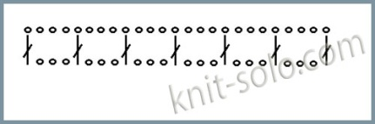Ответ: _________________________________
14. Игра "Найдите пару" необходимо подобрать каждой салфетке её схему

1 2 3
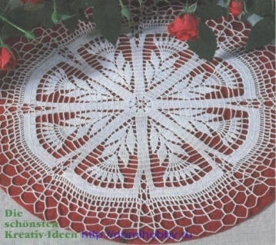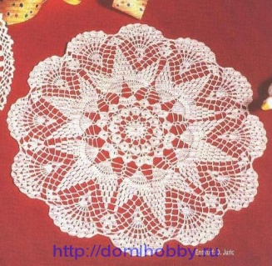
а б в
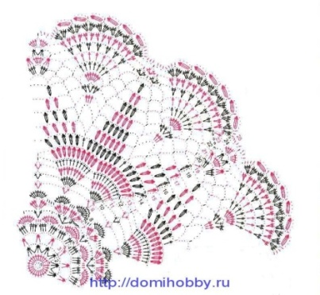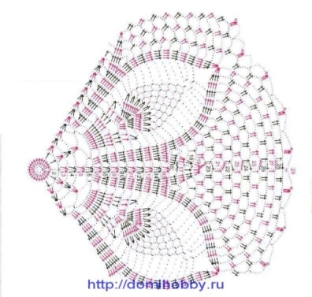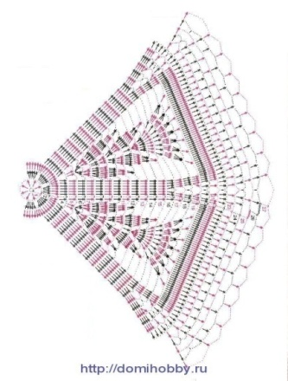
Ответ: 1 -
2 -
3 -
15. задание (практическая работа) взять (крючок, пряжу), прочитать запись и вязать образец:
- связать 4,8,16 затем 1,2,3,4,5 -10 раз
6 рядов по кругу, по одной. Выполнить сокращение, пропускаю 5-ю петлю, набить, закончить через одну. Придумайте, что это может быть?
Вопросник «Вязание крючком»
1. Крючок для вязания состоит из:
а) головки, захвата, стержня, ручки;
б) стержня, зацепа, рукоятки;
в) головки, стержня, ручки.

2. Цепочка – это ряд...
а) бегущих петель;
б) воздушных петель;
в) лицевых петель.

3. Номера крючков соответствуют их…
a) диаметру
б) длине
в) радиусу

4. Номер пряжи указывает?
а) на номер контролера;
б) на дату выпуска;
в) на толщину нити.

5. При вязании крючком нить должна быть:
а) в два раза толще крючка;
б) в два раза тоньше крючка;
в) равна толщине крючка.
6. Для окончания вязания крючком:
а) провязывают закрепляющий ряд;
б) обрывают нить и протягивают ее в последнюю петлю;
в) закрывают последний ряд при помощи вспомогательной нити.

7. При вязании крючком в три приема провязывают:
а) столбик с одним накидом;
б) столбик с двумя накидами;
в) пышный столбик.

8. Что будет лишним при вязании крючком?
а) крючок
б) наперсток
в) нити

9. Шерстяная пряжа при вязании крючком идеальна для:
а) ажурных узоров
б) гладких, рельефных и многоцветных узоров
в) одноцветных декоративных изделий

10. Стирать пряжу рекомендуется:
а) в горячей воде с содой
б) в холодной воде с мылом
в) в теплой воде с растворенным стиральным порошком, для ручной стирки.

